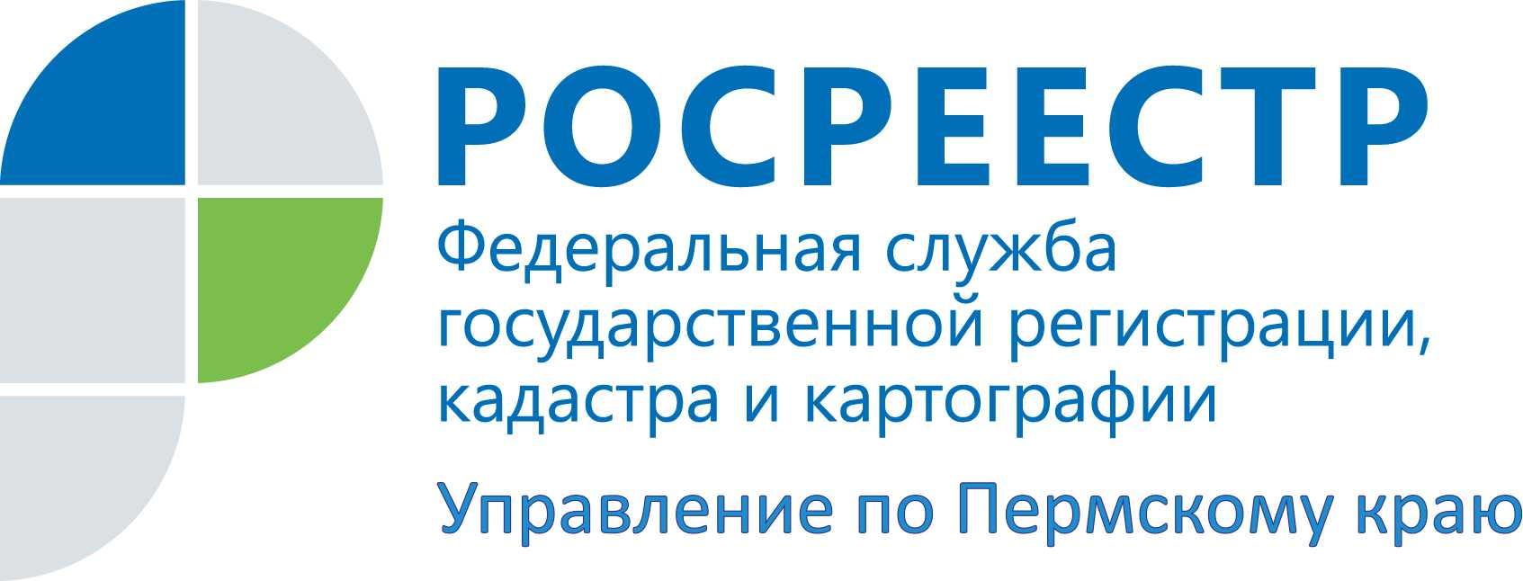

ПРЕСС-РЕЛИЗ
Оспорить кадастровую стоимость сложно, но можно

Пермь, 12 октября 2015 года, – В сентябре текущего года Комиссия по рассмотрению споров о результатах определения кадастровой стоимости при краевом Управлении Росреестра (далее – Комиссия) рассмотрела 144 заявления. В результате по 128 из них приняты решения в пользу заявителей об установлении кадастровой стоимости земельных участков в размере их рыночной стоимости.
Основную долю заявлений, поданных в Комиссию в течение 2015 года, составляют заявления в отношении земельных участков, предназначенных для размещения производственных объектов, торговли, административных зданий. Об оспаривании кадастровой стоимости земельных участков, предназначенных для личного подсобного хозяйства, садоводства, поступило всего 3 заявления. Несколько заявлений подано в отношении объектов капитального строительства также производственного, административного, торгового назначения.
Светлана Овчинникова, начальник отдела кадастровой оценки Управления – ответственный секретарь Комиссии, отмечает основные причины отклонения заявлений. При оспаривании кадастровой стоимости по основанию установления в отношении объекта недвижимости его рыночной стоимости, решения членами Комиссии принимаются исходя из наличия либо отсутствия нарушений законодательства в отчетах об определении рыночной стоимости и экспертных заключений на отчеты. На основании чего можно сделать вывод о не соблюдении в ряде случаев членами оценочного сообщества требований Закона об оценочной деятельности, федеральных стандартов оценки.
Процедура проверки отчетов об оценке, экспертных заключений на отчеты на соответствие требованиям статьи 11 Закона об оценочной деятельности, Федеральных стандартов оценки, утвержденных приказами Минэкономразвития РФ, предусмотрена Порядком создания и работы комиссии и является обязанностью членов Комиссии.
Если отчет об оценке объекта недвижимости не соответствуют требованиям, установленным законодательством, Комиссия принимает решение об отклонении заявления.
Также причинами отклонения заявлений является неверное определение даты, на которую определена рыночная стоимость в отчете об оценке. Требование о соответствии указанной даты дате, по состоянию на которую определена кадастровая стоимость объекта недвижимости, установлено статьей 24.18 Закона об оценочной деятельности.
Часто в Комиссию поступают заявления о неверном, по мнению заявителей, отнесением объектов недвижимости к определенной группе видов разрешенного использования. В данном случае принятие решения о корректности действий оценщика по отнесению им объектов недвижимости к определенной группе видов разрешенного использования, либо корректности применения подходов и методов оценки не входит в полномочия Комиссии. Указанные полномочия относятся исключительно к компетенции оценщика и являются результатом его экспертного суждения. В связи с чем, обоснованность сделанных оценщиком выводов не может быть оспорена в рамках процедуры рассмотрения споров о результатах определения кадастровой стоимости в Комиссии, установленной ст. 24.18 Закона об оценочной деятельности.
Действующий порядок оспаривания результатов определения кадастровой стоимости объектов недвижимости закреплен в Федеральном законе "Об оценочной деятельности в Российской Федерации". Спорам о кадастровой стоимости также посвящена глава 25 Кодекса административного судопроизводства, который вступил в силу с 15 сентября 2015 года. Теперь дела по изменению кадастровой стоимости будут рассматриваться не в гражданском процессе, как это было ранее, а в административном процессе. И по правилам Кодекса, в суд нужно подавать административное исковое заявление. Важно, что Кодексом установлен срок для обращения с таким заявлением - в течение пяти лет с момента внесения оспариваемой кадастровой стоимости в ГКН.
Для того, чтобы изменить кадастровую стоимость, существует два способа. Первый способ - оспаривание через специальную Комиссию при Управлении Росреестра по Пермскому краю. При этом для физических лиц предварительное обращение в Комиссию не является обязательным. Для юридических лиц установлен обязательный досудебный порядок оспаривания.
Полная информация о текущей работе Комиссии, а также перечень документов, необходимых для пересмотра результатов определения кадастровой стоимости в Комиссии, размещена на сайте Управления в информационно-телекоммуникационной сети Интернет по адресу: www.to59.rosreestr.ru в разделе «Кадастровый учет»/«Рассмотрение споров о результатах определения кадастровой стоимости».
Контакты для СМИ
Пресс-служба Управления Федеральной службы
государственной регистрации, кадастра и картографии (Росреестр) по Пермскому краю

Светлана Пономарева
+7 342 218-35-82
Диляра Моргун
+7 342 218-35-83 press@rosreestr59.ru
www.to59.rosreestr.ru

